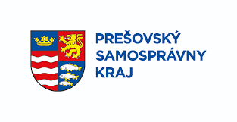

Hornošarišské osvetové stredisko v Bardejove a Prešovský samosprávny kraj

vyhlasujú

PROPOZÍCIE

Najkrajšie veľkonočné vajíčko

- ročník
výtvarnej súťaže
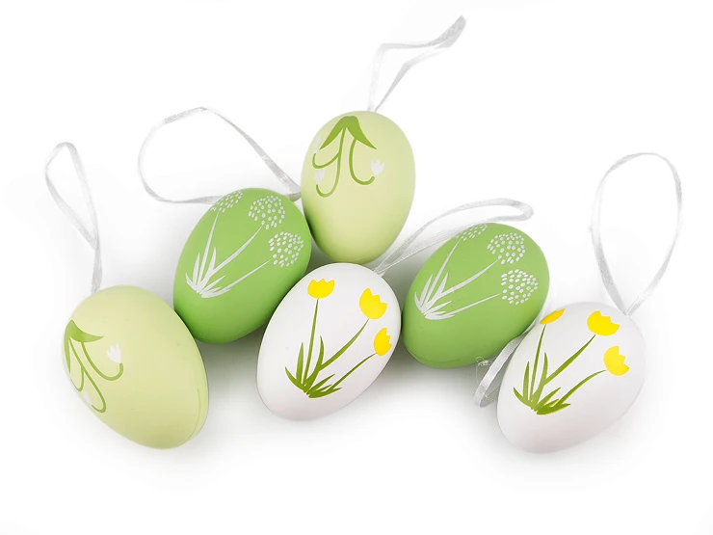

Hornošarišské osvetové stredisko / Rhodyho 6 / 085 01 Bardejov / IČO: 37781588 / hosbardejov.sk
Podmienky súťaže:

Výtvarná súťaž je určená jednotlivcom materských, základných a základno-umeleckých škôl podľa príslušných kategórií. Jednotlivci (deti a žiaci) sa môžu prihlásiť do súťaže aj samostatne mimo školy.

1.kategória – materské školy a jednotlivci
2.kategória – základné školy - 1. - 4. ročník a jednotlivci
3.kategória – základné školy - 5. - 9. ročník a jednotlivci
4.kategória – základné umelecké školy, prípravné štúdium ZUŠ - 1. - 4. ročník ZŠ a jednotlivci
5.kategória – základné umelecké školy - 5. - 9. ročník ZŠ a jednotlivci

Podmienky súťaže sa riadia podmienkami vyhlasovateľa.

- Podmienkou súťaže je vyzdobiť a dotvoriť vyfúknuté vajíčko s veľkonočným motívom.
- Súťaž Najkrajšie veľkonočné vajíčko je určená jednotlivcom, pričom autor/autorka môže do súťaže prihlásiť najviac 3 priestorové práce.
- Veľkonočné vajíčko môže byť spracované a zdobené ľubovoľnou technikou (vzorované, maľované, kreslené, háčkované, čipkované, lepené rôznymi technikami, voskové, vyškrabávané atď...)
- Práce (veľkonočné vajíčka) je možné zavesiť na špagát alebo vymyslieť iný spôsob inštalovania v priestore.

- K práci je nutné priložiť sprievodný štítok s potrebnými informáciami o autorovi/autorke.

Prihlasovanie pre školy:

- Názov práce
- Meno a priezvisko autora
- Súťažná kategória
- Vek autora
- Celý názov školy a ročník
- Meno vyučujúceho učiteľa/učiteľky
- Kontaktné údaje školy: email školy a vyučujúceho učiteľa/učiteľky,
telefónne číslo vyučujúceho učiteľa/učiteľky)

Prihlasovanie pre jednotlivcov mimo školy:

- Názov práce
- Meno a priezvisko autora
- Súťažná kategória
- Vek autora
- Kontaktné údaje autora/autorky: adresa, meno a kontakt na zákonného zástupcu
(email, telefónne číslo)

Práce je potrebné doručiť osobne na adresu vyhlasovateľa súťaže:

Hornošarišské osvetové stredisko
Rhodyho 6
085 01 Bardejov
Uzávierka súťaže do: 14.3.2024

Vyhlásenie výsledkov súťaže: 18.3.2024

Výstava prác: 17.3.2024 – všetky práce z výtvarnej súťaže Najkrajšie veľkonočné vajíčko budú vystavené v rámci Veľkonočného jarmoku remesiel v priestoroch Hornošarišského osvetového strediska v Bardejove od 13:00 hod.

Výsledky súťaže budú výhradne zaslané iba školám a jednotlivcom, ktorých žiaci sa do súťaže zapojili.
Zároveň výsledky budú zverejnené aj na web stránke hosbardejov.sk a sociálnych sieťach (Facebook a Instagram).

Súťažné práce sa po zaslaní do súťaže stávajú majetkom vyhlasovateľa.
V prípade záujmu o vrátenie prác je potrebné si ich vyzdvihnúť min. 30 dní od vyhlásenia výsledkov súťaže.

Do súťaže nebudú zaradené práce:
- Zaslané po termíne uzávierky súťaže.
- Bez úplného označenia potrebných informácii.
- Práce, pri ktorých neboli dodržané obsahové podmienky.

Kontaktná osoba:
Bc. Mária Kostolníková
HOS Bardejov, Rhodyho 6
email: hos.kostolnikova@gmail.com
tel. číslo: 0903251629

